В МБОУ «Ростиловская школа» и структурных подразделениях «Плосковская школа», «Вараксинская школа», а также «Детский сад д.Ростилово с 26 апреля по 10 мая 2023 года в рамках административного контроля представителями администрации, бракеражной комиссии и родителей была проведена проверка организации питания. Проанализировано соответствие веса блюд выдаваемых обучающимся, наличие сертификатов качества реализуемой продукции, состояние мебели в обеденных залах, посуды, наличие средств индивидуальной защиты у работников пищеблока, а также был проведен осмотр помещений пищеблока, санитарного состояния и условий хранения пищевых продуктов.

В ходе проверки были сделаны небольшие замечания и приняты необходимые меры по их устранению. В итоге проверка показала , что требования санитарного законодательства соблюдены. Родители и представители администрации положительно отозвались о работе пищеблоков.

**МБОУ «Ростиловская школа»**

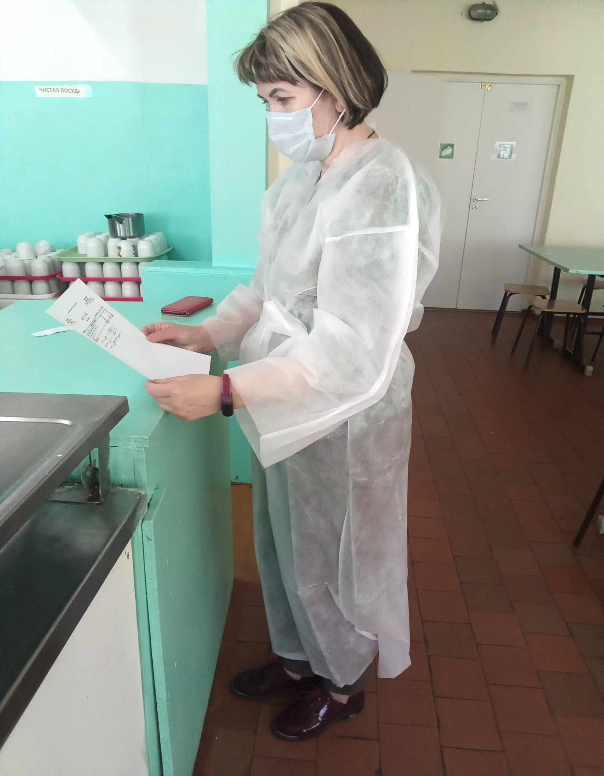

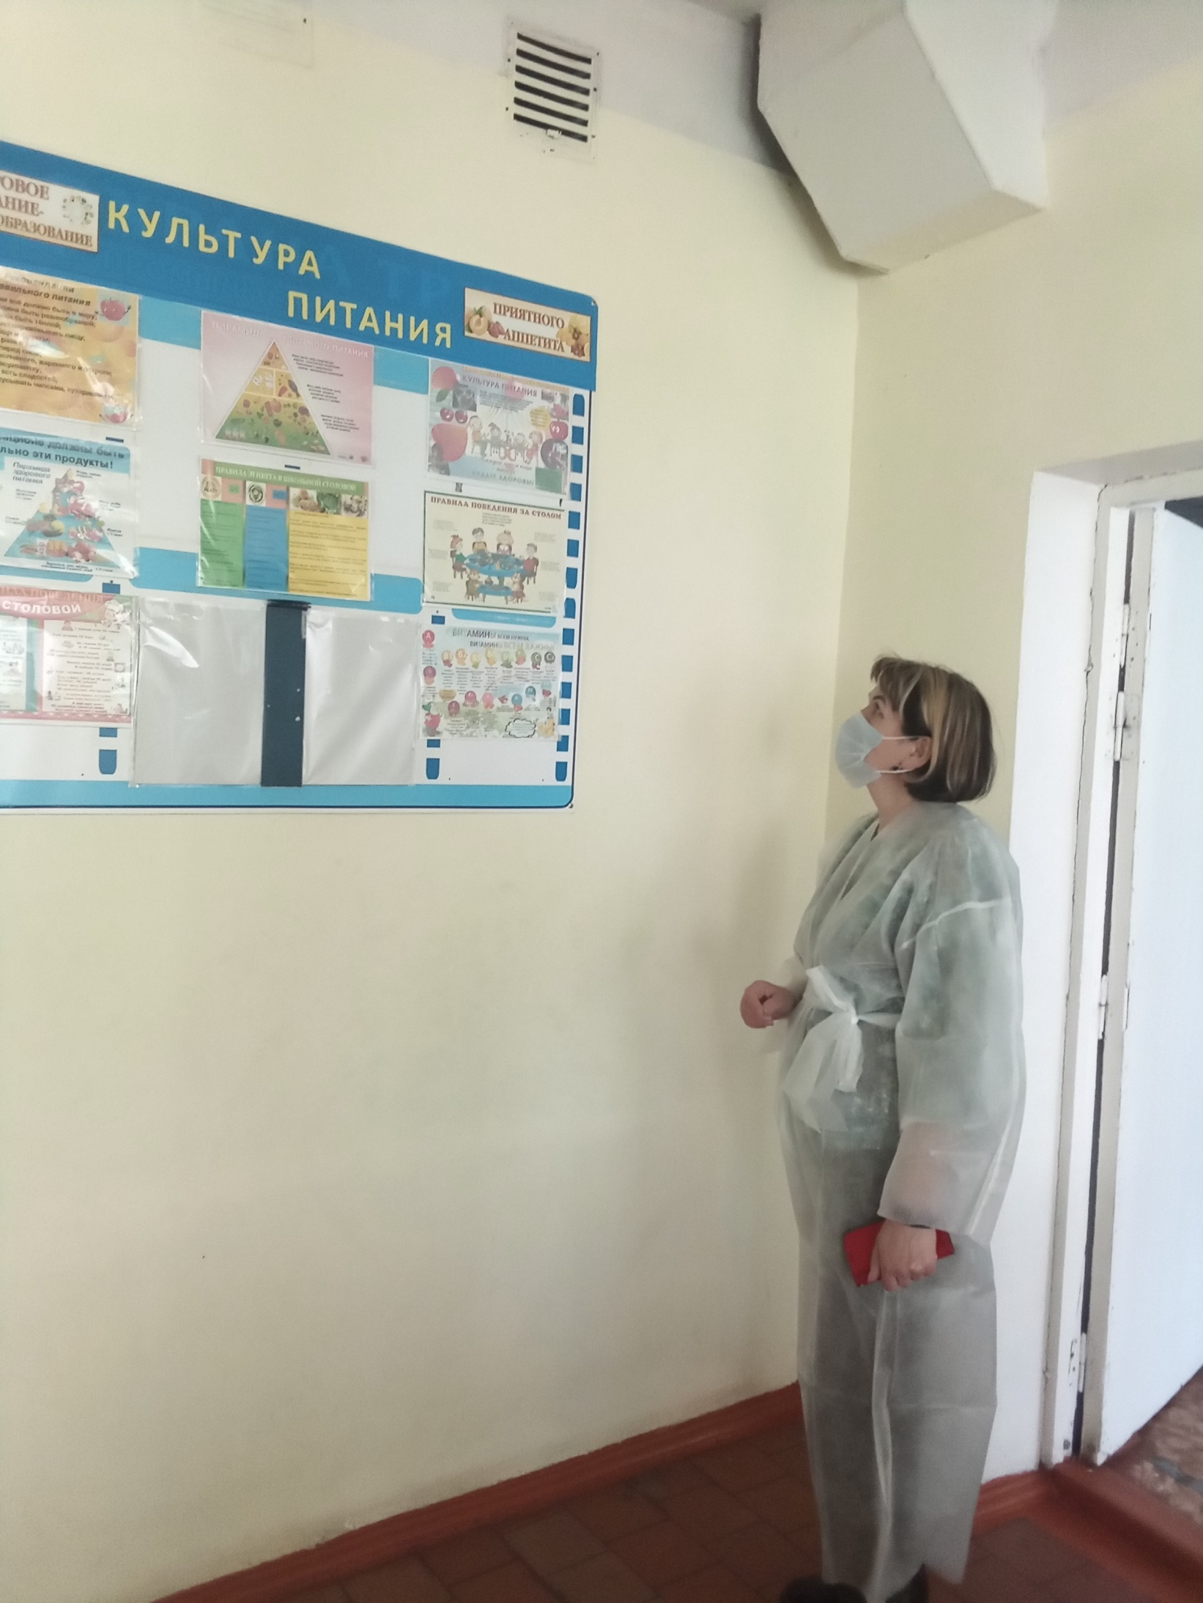

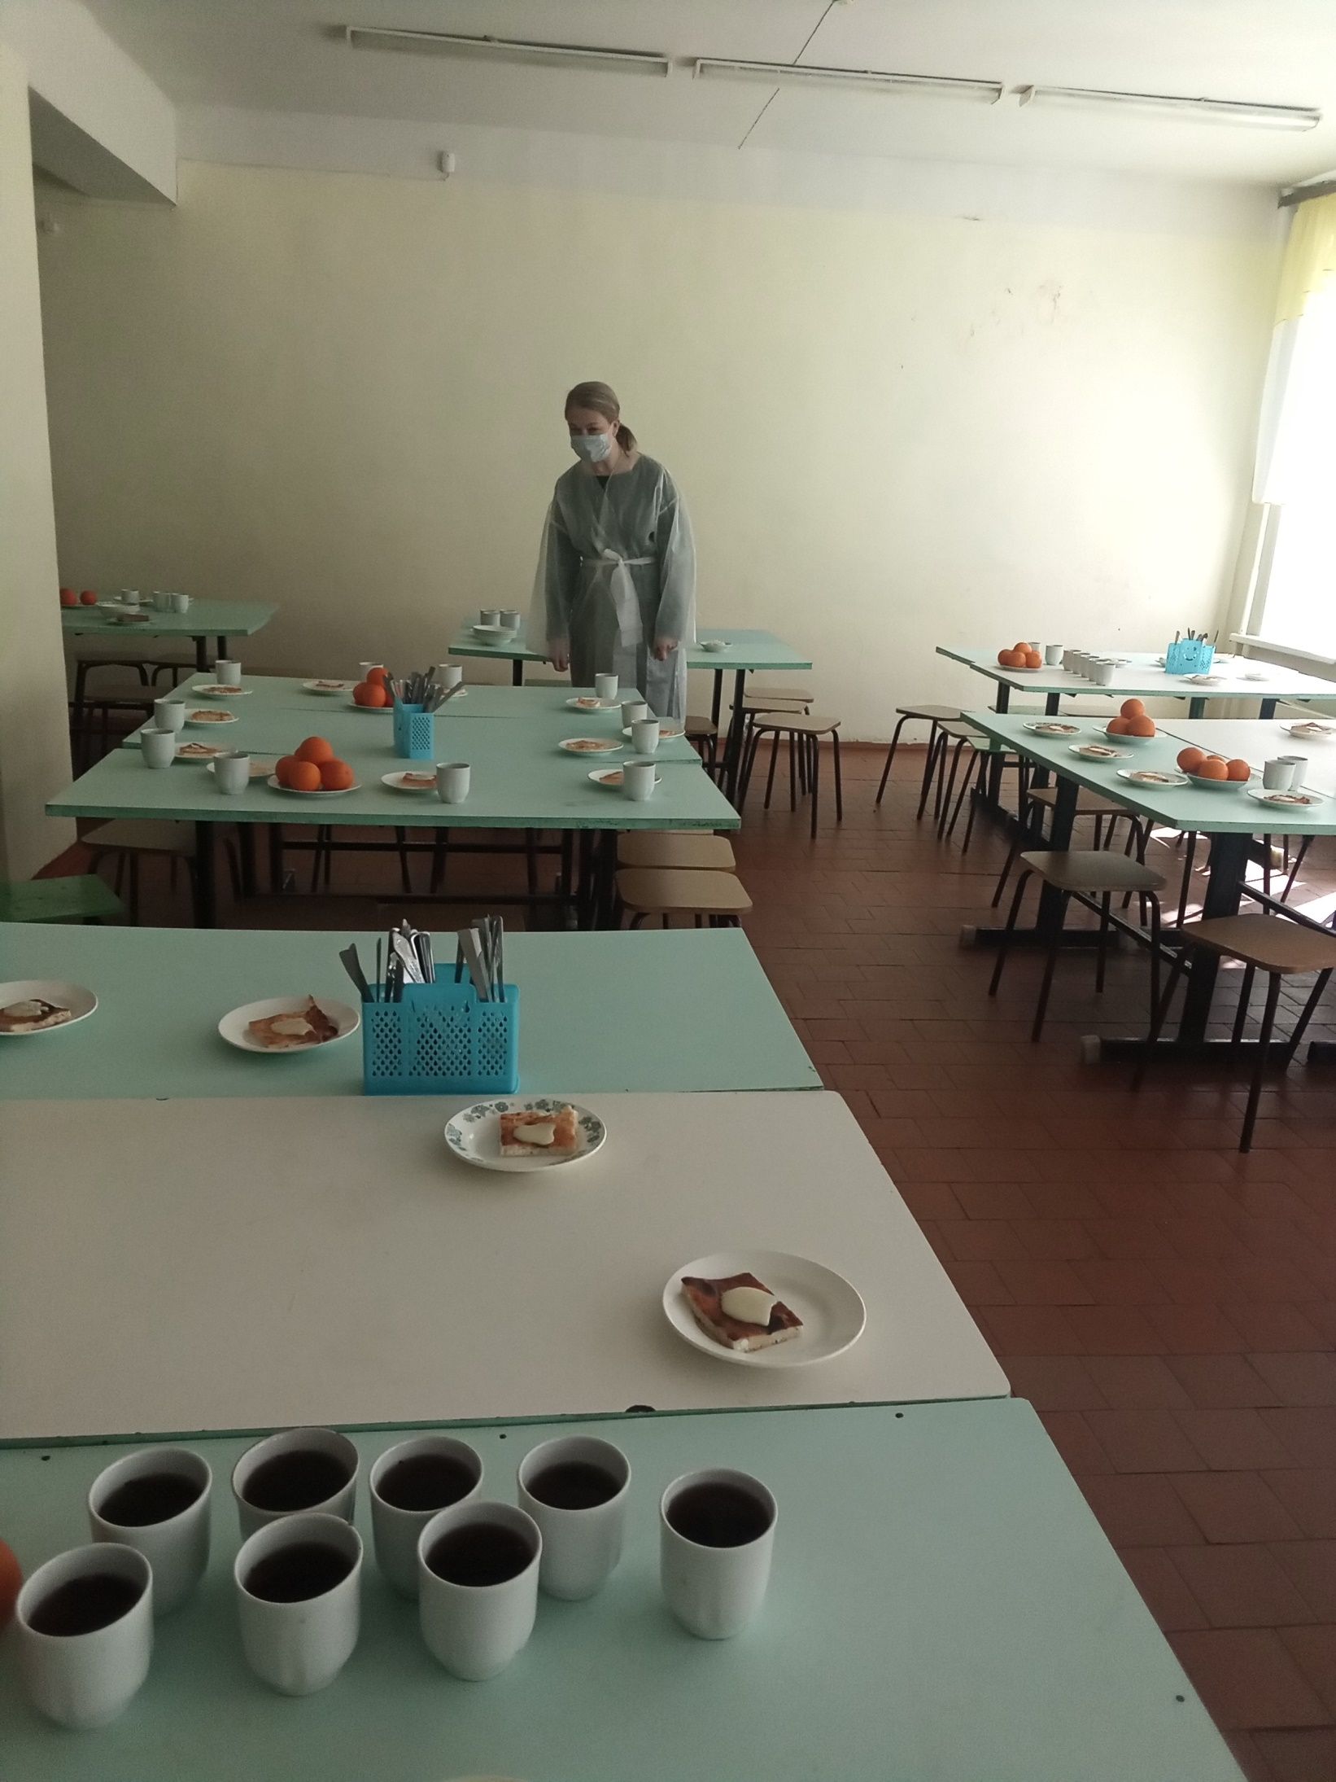

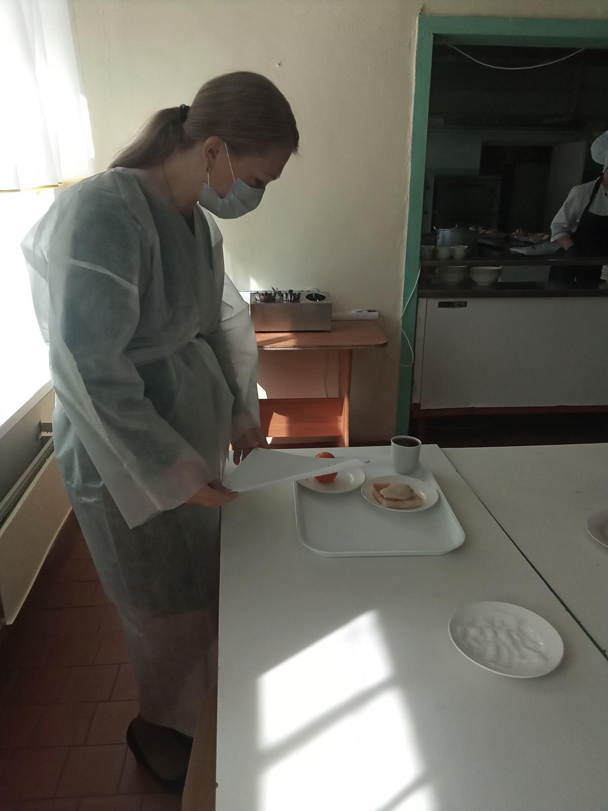

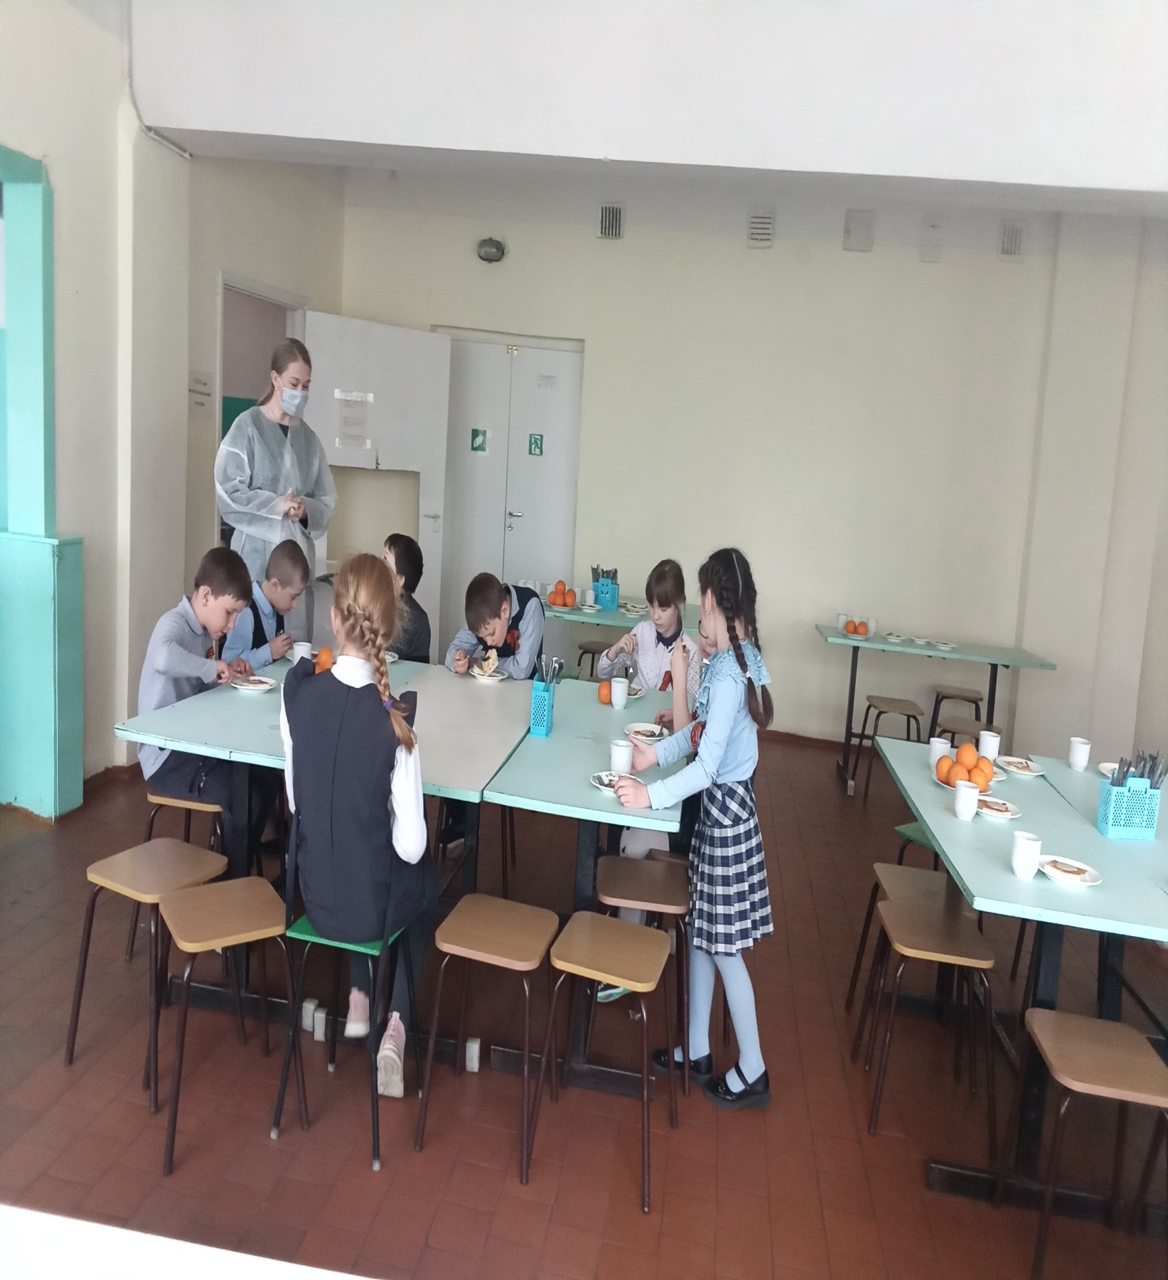

**СП «Плосковская школа»**

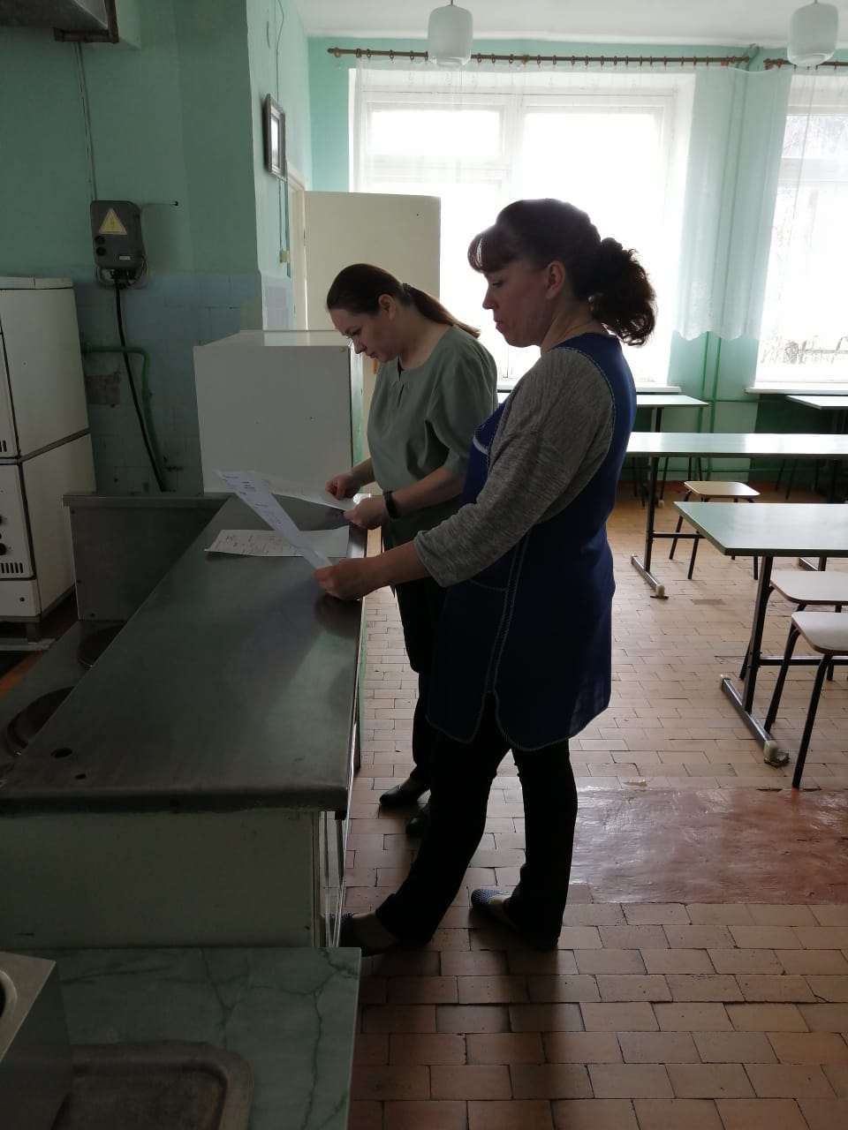

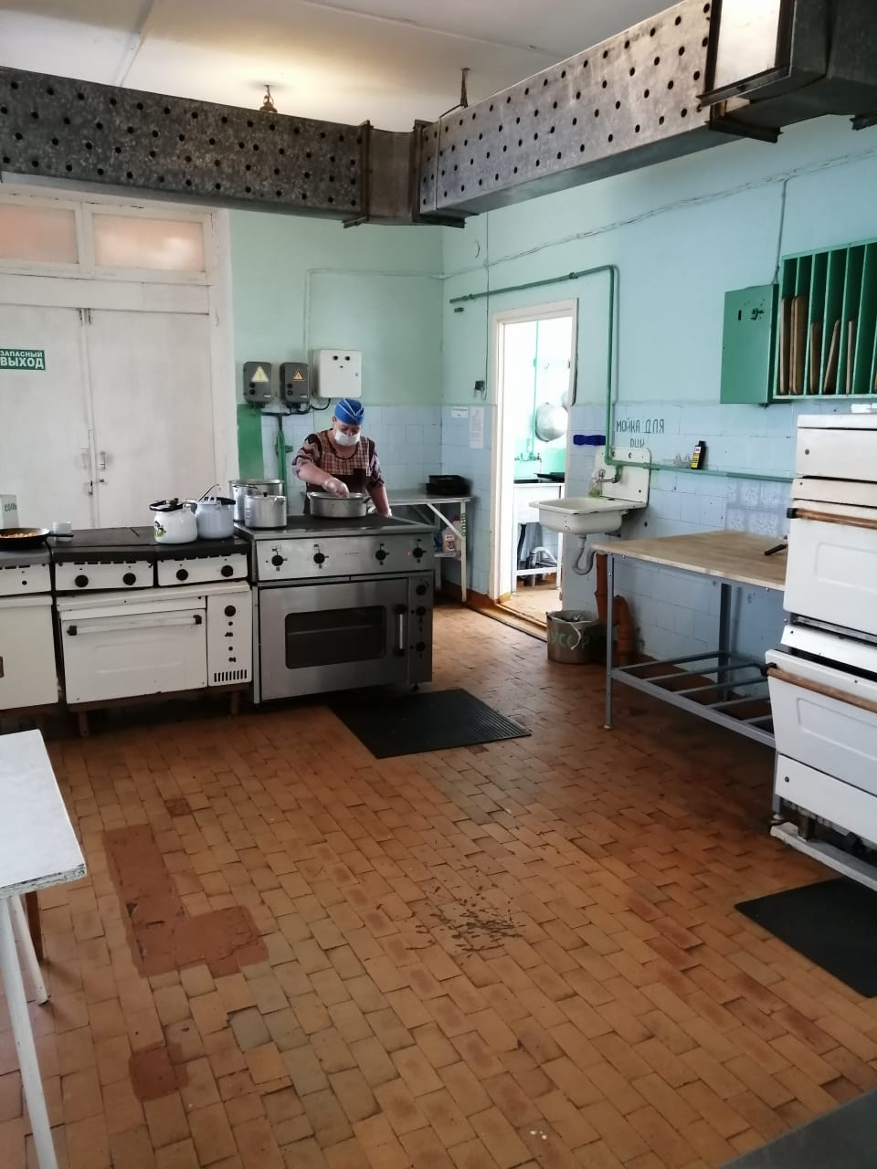

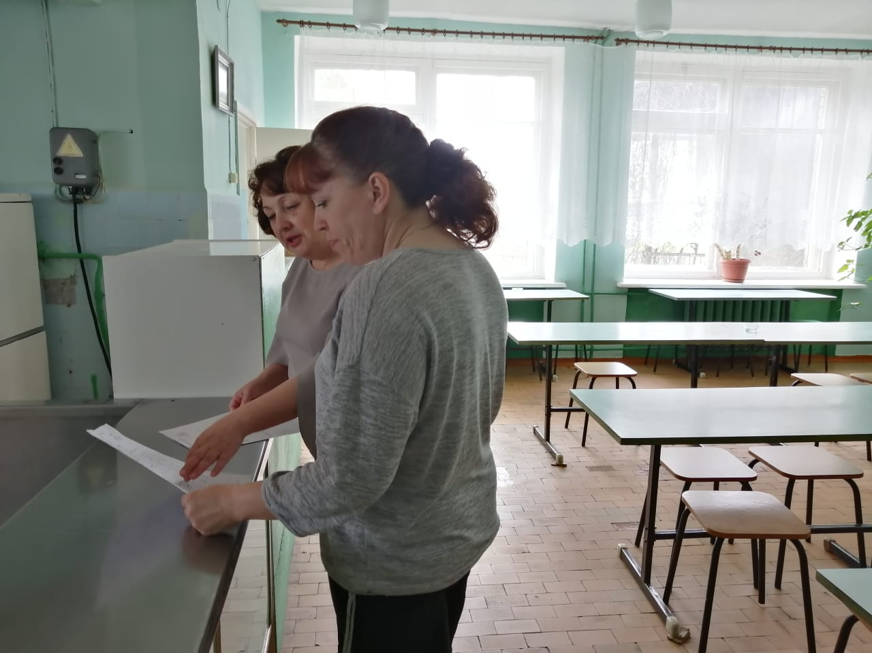

СП «Вараксинская школа»

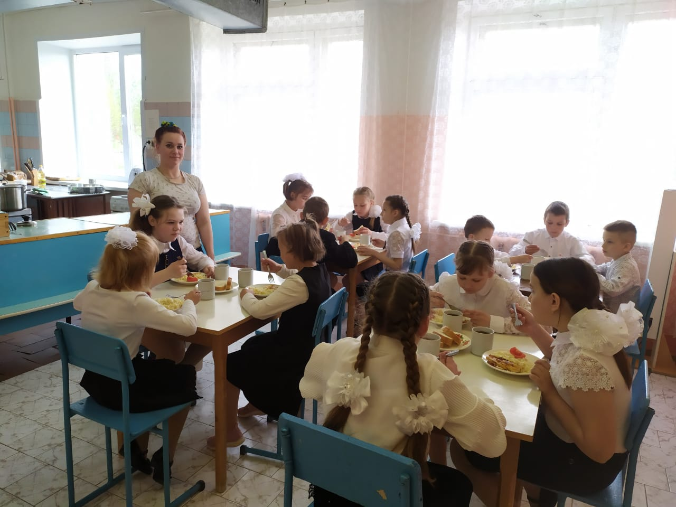

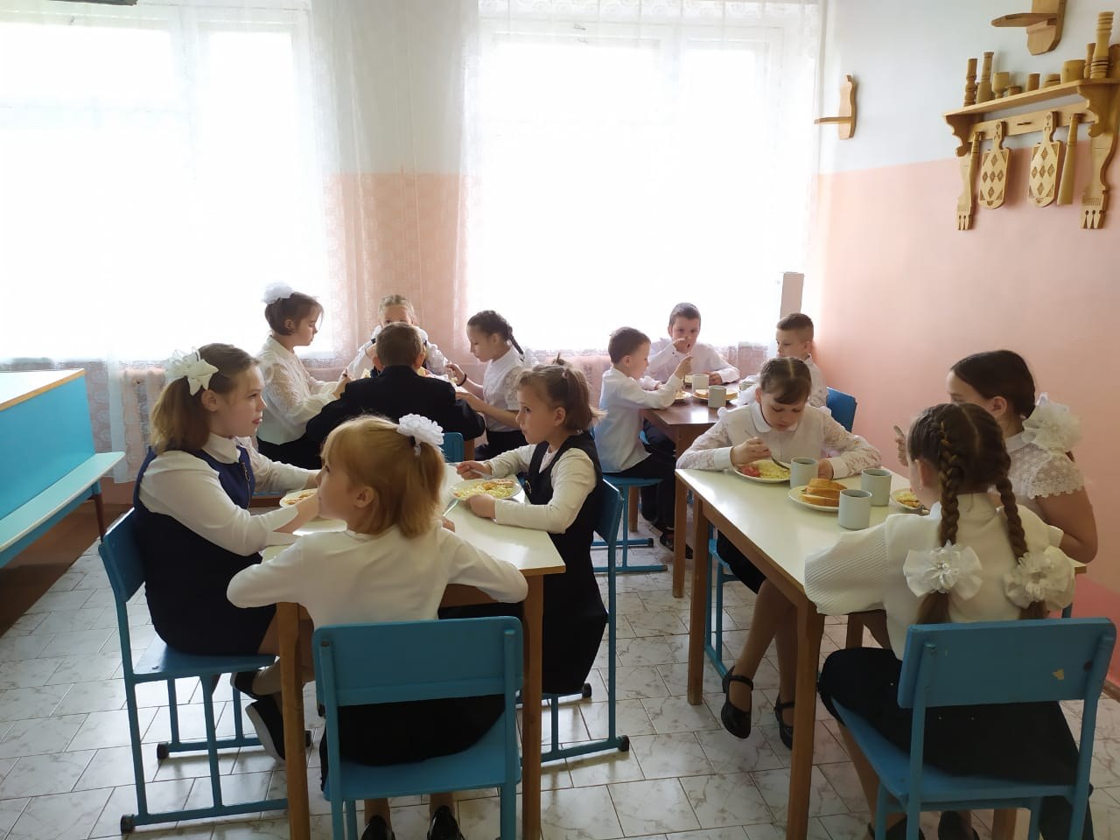

**СП «Детский сад д.Ростилово»**

